Tutorial membuat akun GitHub

* Pertama anda harus memiliki email yang aktif
* Buka browser anda



* Kemudian kunjungi situs GitHub



Masukkan email anda dan klik Sign up

* Akan ada tampilan seperti ini

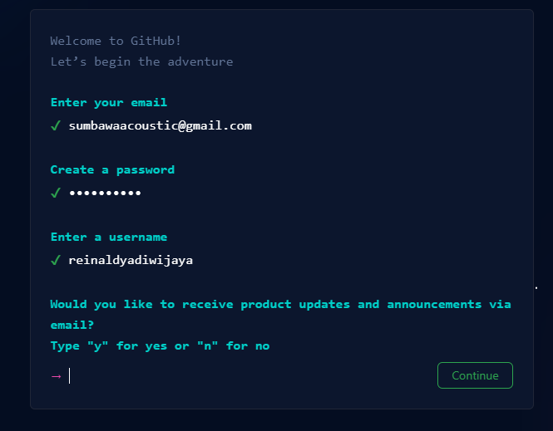

Setelah itu, Silahkan anda mengisi form data diri anda, mulai dari email, password dan username, ketik “y” dan continue

* Kemudian verifikasi akun anda dengan puzzle berikut

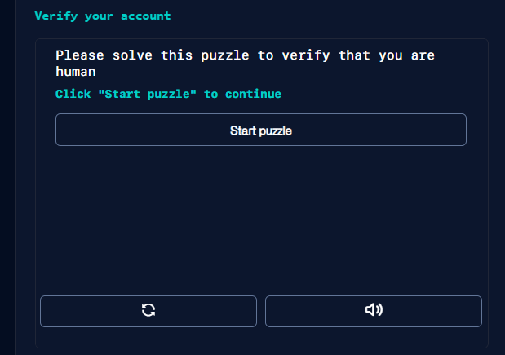

Nanti akan ada gambar pilih spiral galaxy

* Setelah itu, cek email kalian dan masukkan kode yang dikirim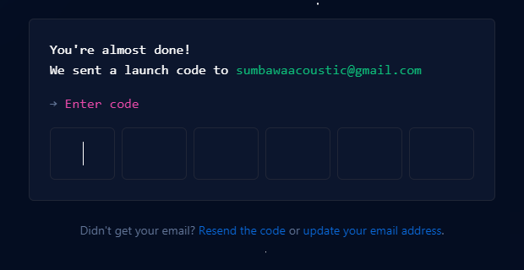
* Selamat akun GitHub sudah jadi

